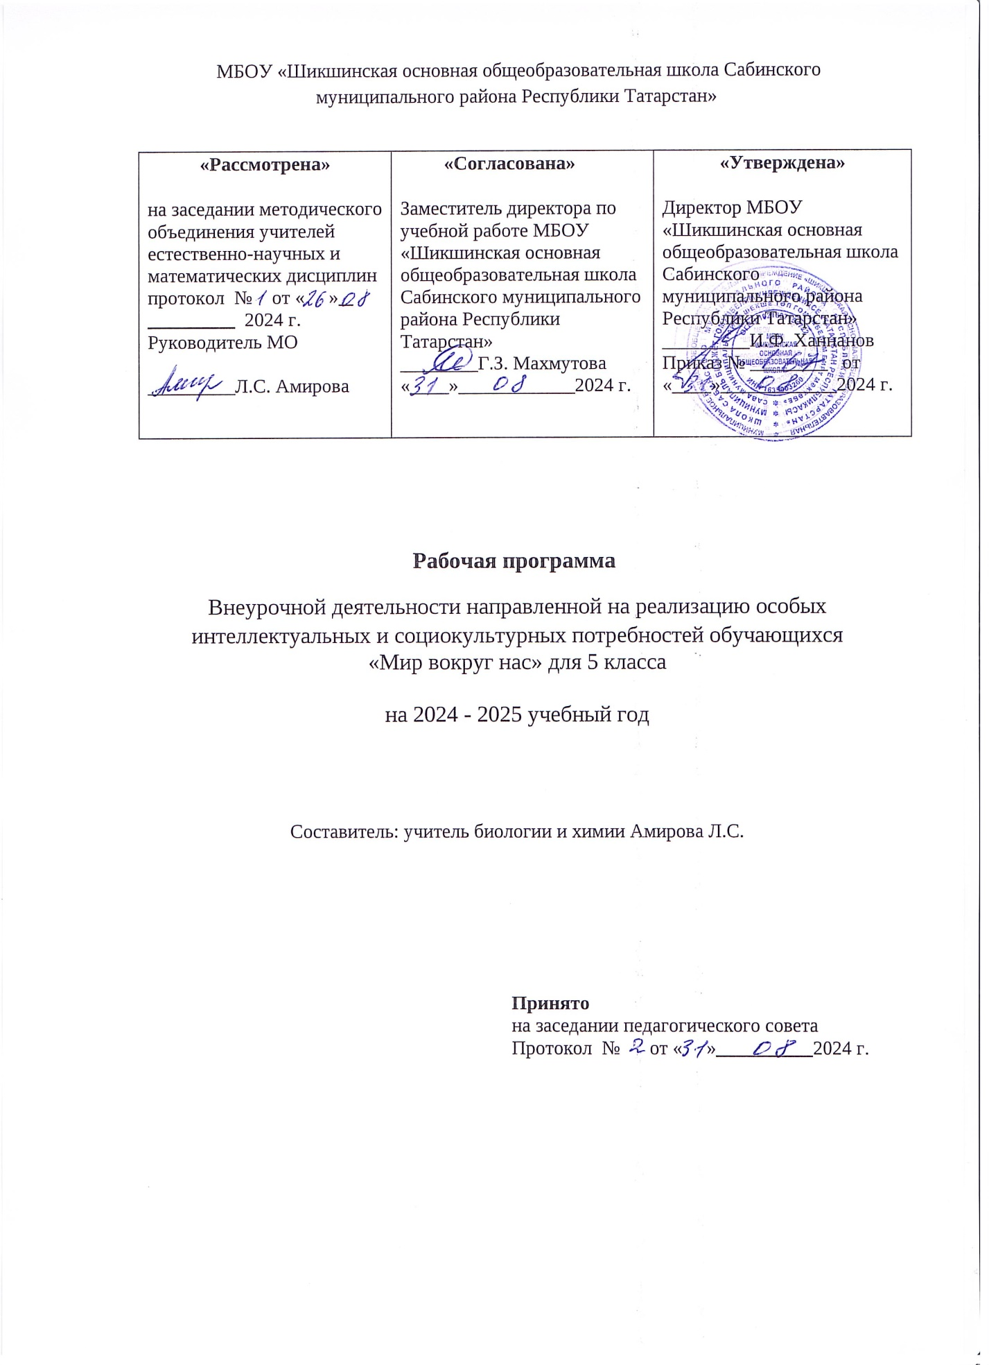

МБОУ «Шикшинская основная общеобразовательная школа Сабинского муниципального района Республики Татарстан»
«Рассмотрена»  на заседании методического объединения учителей естественно-научных и математических дисциплин протокол № от « » _________ 2024 г.  Руководитель МО  _________Л.С. Амирова | «Согласована»  Заместитель директора по учебной работе МБОУ «Шикшинская основная общеобразовательная школа Сабинского муниципального района Республики Татарстан»  ________Г.З. Махмутова  «____»____________2024 г. | «Утверждена»  Директор МБОУ «Шикшинская основная общеобразовательная школа Сабинского муниципального района Республики Татарстан»  _________И.Ф. Ханнанов  Приказ № ________ от  «____»____________2024 г.

Рабочая программа
Внеурочной деятельности направленной на реализацию особых интеллектуальных и социокультурных потребностей обучающихся «Мир вокруг нас» для 5 класса

на 2024 - 2025 учебный год

Составитель: учитель биологии и химии Амирова Л.С.

Принято
на заседании педагогического совета
Протокол № от « » 2024 г.

Программа рассчитана на 1 раза встречи в неделю
Результаты освоения курса внеурочной деятельности «Мир вокруг нас»

Личностные результаты:
- развитие любознательности и формирование интереса к изучению природы методами естественных наук;
- развитие интеллектуальных и творческих способностей учащихся;
- воспитание ответственного отношения к природе, осознания необходимости защиты окружающей среды, стремления к здоровому образу жизни;
- развитие интеллектуальных и творческих способностей учащихся, мотивации к изучению в дальнейшем различных естественных наук.
- ответственное отношение к учению, готовность и способность обучающихся к саморазвитию и самообразованию на основе мотивации к обучению и познанию, выбору дальнейшего образования на базе ориентировки в мире профессий и профессиональных предпочтений, осознанному построению индивидуальной образовательной траектории с учётом устойчивых познавательных интересов;
- целостное мировоззрение, соответствующее современному уровню развития науки и общественной практики;
- коммуникативная компетентность в общении и сотрудничестве со сверстниками, старшими и младшими, в образовательной, общественно полезной, учебно-исследовательской, творческой и других видах деятельности;
- умение ясно, точно, грамотно излагать свои мысли в устной и письменной речи, понимать смысл поставленной задачи, выстраивать аргументацию, приводить примеры и контрпримеры;
- представление о химической науке как сфере человеческой деятельности, об этапах её развития, о её значимости для развития цивилизации;
- критичность мышления, умение распознавать логически некорректные высказывания, отличать гипотезу от факта;
- креативность мышления, инициатива, находчивость, активность при решении химических задач;
- систематизация знаний учащихся об объектах природы, их многообразии и единстве, полученных в начальной школе; пропедевтика основ естественно-научных знаний;
- получение учащимися представлений о методах научного познания природы; формирование элементарных умений, связанных с выполнением учебного исследования;
- развитие у учащихся устойчивого интереса к естественно-научным знаниям;
- формирование основ гигиенических, экологических знаний, ценностного отношения к природе и человеку.

Метапредметные результаты:
- овладение способами самоорганизации учебной деятельности, что включает в себя умения: ставить цели и планировать личную учебную деятельность; оценивать собственный вклад в деятельность группы; проводить самооценку уровня личных учебных достижений;
- освоение приемов исследовательской деятельности: формулирование цели учебного исследования (опыта, наблюдения), составление его плана, фиксирование результатов, использование простых измерительных приборов, формулировка выводов по результатам исследования;
- формирование приемов работы с информацией, что включает в себя умения: поиска и отбора источников информации (справочные издания на печатной основе и в виде СD, периодические издания, Интернет и т. д.) в соответствии с учебной задачей или реальной жизненной ситуацией; систематизации информации; понимания информации, представленной в различной знаковой форме — в виде таблиц, диаграмм, графиков, рисунков и т. д.;
- развитие коммуникативных умений и овладение опытом межличностной коммуникации, корректное ведение диалога и участие в дискуссии; участие в работе группы в соответствии с обозначенной ролью;
- умение самостоятельно планировать альтернативные пути достижения целей, осознанно выбирать наиболее эффективные способы решения учебных и познавательных задач;
- умение осуществлять контроль по результату и по способу действия на уровне произвольного внимания и вносить необходимые коррективы;
- умение адекватно оценивать правильность или ошибочность выполнения учебной задачи, её объективную трудность и собственные возможности её решения;
- осознанное владение логическими действиями определения понятий, обобщения, установления аналогий, классификации на основе самостоятельного выбора оснований и критериев, установления родовидовых связей;
- умение устанавливать причинно-следственные связи; строить логическое рассуждение, умозаключение (индуктивное, дедуктивное и по аналогии) и выводы;
- умение создавать, применять и преобразовывать знаково-символические средства, модели и схемы для решения учебных и познавательных задач;
- умение организовывать учебное сотрудничество и совместную деятельность с учителем и сверстниками: определять цели, распределение функций и ролей участников, взаимодействие и общие способы работы; умение работать в группе: находить общее решение и разрешать конфликты на основе согласования позиций и учёта интересов; слушать партнёра; формулировать, аргументировать и отстаивать своё мнение;
- формирование учебной и общепользовательской компетентности в области использования информационно-коммуникационных технологий (ИКТ-компетентности);
- умение находить в различных источниках информацию, необходимую для решения проблем, и представлять её в понятной форме; принимать решение в условиях неполной и избыточной, точной и вероятностной информации;
- умение понимать и использовать средства наглядности (рисунки, чертежи, схемы и др.) для иллюстрации, интерпретации, аргументации;
- умение выдвигать гипотезы при решении учебных задач и понимать необходимость их проверки;
- умение применять индуктивные и дедуктивные способы рассуждений, видеть различные стратегии решения задач;
- понимание сущности алгоритмических предписаний и умение действовать в соответствии с предложенным алгоритмом;
- умение планировать и осуществлять деятельность, направленную на решение задач исследовательского характера.

Содержание курса.

Биология.
- Живая и неживая природа.
Экскурсия. Ознакомление живой и неживой природой. Выявлять признаки живого.
- Создание собственной фотоколлекции.
Творческая мастерская. Наблюдение за изменениями в природе, создание фотоколлекции.
- Фенологические наблюдения осенью.
Экскурсия. Наблюдение за изменениями в природе (изменение температуры, влажности, и т.д.) Сравнение процесса листопада разных растений.
- Путешествие по Красной книге.
Творческая мастерская. Ознакомление Красной книгой. Изучение охраняемых животных и растений Татарстана.

- Создание модели клетки из пластилина.
Практическая работа. Формировать представление о клетке и структуры клеток.
- Составление макета этапов развития семени фасоли.
Практическая работа. Формировать понятие семени и изучение этапов развития семени.
- Исследование процесса испарения воды листьями.
Лабораторная работа. Формировать представление о процессе испарения. Выявлять роль испарения в жизни растений.
- Определение норм рационального питания. Приготовление полезной еды. Практическая работа. Ознакомление с нормами рационального питания.
- Составление режима дня.
Практическая работа. Формирование представлений о нормах режима дня.

Химия
- “Химическая лаборатория».
Экскурсия. Ознакомление школьной лабораторией, лабораторной посудой.
- «Мир неорганических веществ».
Лабораторная работа. Обнаружение кислот в продуктах питания, изучение свойств пищевой соды и поваренной соли.
- «Мир органических веществ».
Практическая работа. Обнаружение в пищевых продуктах крахмала, жира.
- «Химия в быту». Кухня.
Лабораторная работа. Ознакомление с процессом растворения, процессом гашения.
- «Химия в быту». Садовый участок.
Практическая работа. Ознакомление с минералами, нормами введения минеральных удобрений.
- «Химия за пределами дома». Магазин.
Лабораторная работа. Ознакомление пищевыми добавками. Обнаружение крахмала.
- «Химия за пределами дома». Аптека.
Практическая работа. Формировать представление о лекарственных препаратах.
- «Химия за пределами дома». Ванная комната или умывальник.
Лабораторная работа. Отличие хозяйственного мыла от туалетного. Щелочной характер хозяйственного мыла. Наблюдение за явлением растворения жидкого мыла в жесткой и дистиллированной воде.
- «Химия за пределами дома». Туалетный столик.
Урок – практикум. Ознакомление предметами парфюмерии. Определение характера среды косметических препаратов.

Внеурочная деятельность реализуется через следующие виды:
игровая, познавательная, досугово-развлекательная деятельность, проблемно-ценностное общение; экскурсионно- краеведческая деятельность.

Через следующие формы: круглый стол, конкурс, познавательная практика, соревнование, игра, турнир, КВН, онлайн-экскурсия, викторина, квест, экскурсия, поисково-научное исследование, статистический эксперимент, мастер-класс, проектная работа.

Календарно-тематическое планирование
Биология
№ | Тема занятия | Количество часов | Дата  проведения |  | ЦОР
№ | Тема занятия | Количество часов | план | факт
1 | Живая и неживая природа. | 1 |  |  | Библиотека ЦОК https://m.edsoo.ru/863cca60
2 | Создание собственной фотоколлекции. | 1 |  |  | Библиотека ЦОК https://m.edsoo.ru/863ccc0e
3 | Фенологические наблюдения осенью. | 1 |  |  | Библиотека ЦОК https://m.edsoo.ru/863ccc0e
4 | Путешествие по Красной книге. | 1 |  |  | Библиотека ЦОК https://m.edsoo.ru/863ccf56
5 | Создание модели клетки из пластилина. | 1 |  |  | Библиотека ЦОК https://m.edsoo.ru/863cd0c8
6 | Составление макета этапов развития семени фасоли. | 1 |  |  | Библиотека ЦОК https://m.edsoo.ru/863cd9ce
7 | Исследование процесса испарения воды листьями. | 1 |  |  | Библиотека ЦОК https://m.edsoo.ru/863cd65e
8 | Определение норм рационального питания. Приготовление полезной еды. | 1 |  |  | Библиотека ЦОК https://m.edsoo.ru/863cd866
9 | Составление режима дня. | 1 |  |  | Библиотека ЦОК https://m.edsoo.ru/863cdb36

Химия
№ | Тема занятия | Количество часов | Дата  проведения |  | ЦОР
№ | Тема занятия | Количество часов | план | факт
1 | «Химическая лаборатория». | 1 |  |  | Библиотека ЦОК https://m.edsoo.ru/ff0d210c
2 | «Мир неорганических веществ». | 1 |  |  | Библиотека ЦОК https://m.edsoo.ru/ff0d227e
3 | «Мир органических веществ». | 1 |  |  | Библиотека ЦОК https://m.edsoo.ru/ff0d23dc
4 | «Химия в быту». Кухня. | 1 |  |  | Библиотека ЦОК https://m.edsoo.ru/ff0d26ca
5 | «Химия в быту». Садовый участок. | 1 |  |  | Библиотека ЦОК https://m.edsoo.ru/ff0d28c8
6 | «Химия за пределами дома». Магазин. | 1 |  |  | Библиотека ЦОК https://m.edsoo.ru/ff0d2a6c
7 | «Химия за пределами дома» Аптека. | 1 |  |  | Библиотека ЦОК https://m.edsoo.ru/ff0d2be8
8 | «Химия за пределами дома». Ванная комната или умывальник. | 1 |  |  | Библиотека ЦОК https://m.edsoo.ru/ff0d2a6c
9 | «Химия за пределами дома». Туалетный столик. | 1 |  |  | Библиотека ЦОК https://m.edsoo.ru/ff0d2d50

